附件3：
视频初试现场布置示范
一、现场布置：桌（面向墙角）+凳（无靠背）+电脑
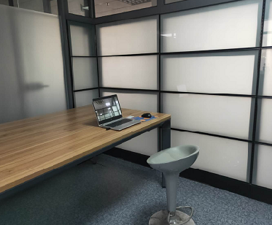
二、展示身份证：人与身份证同框，正对屏幕（保持适当距离，能清晰显示人像、并适当显示周围环境）
